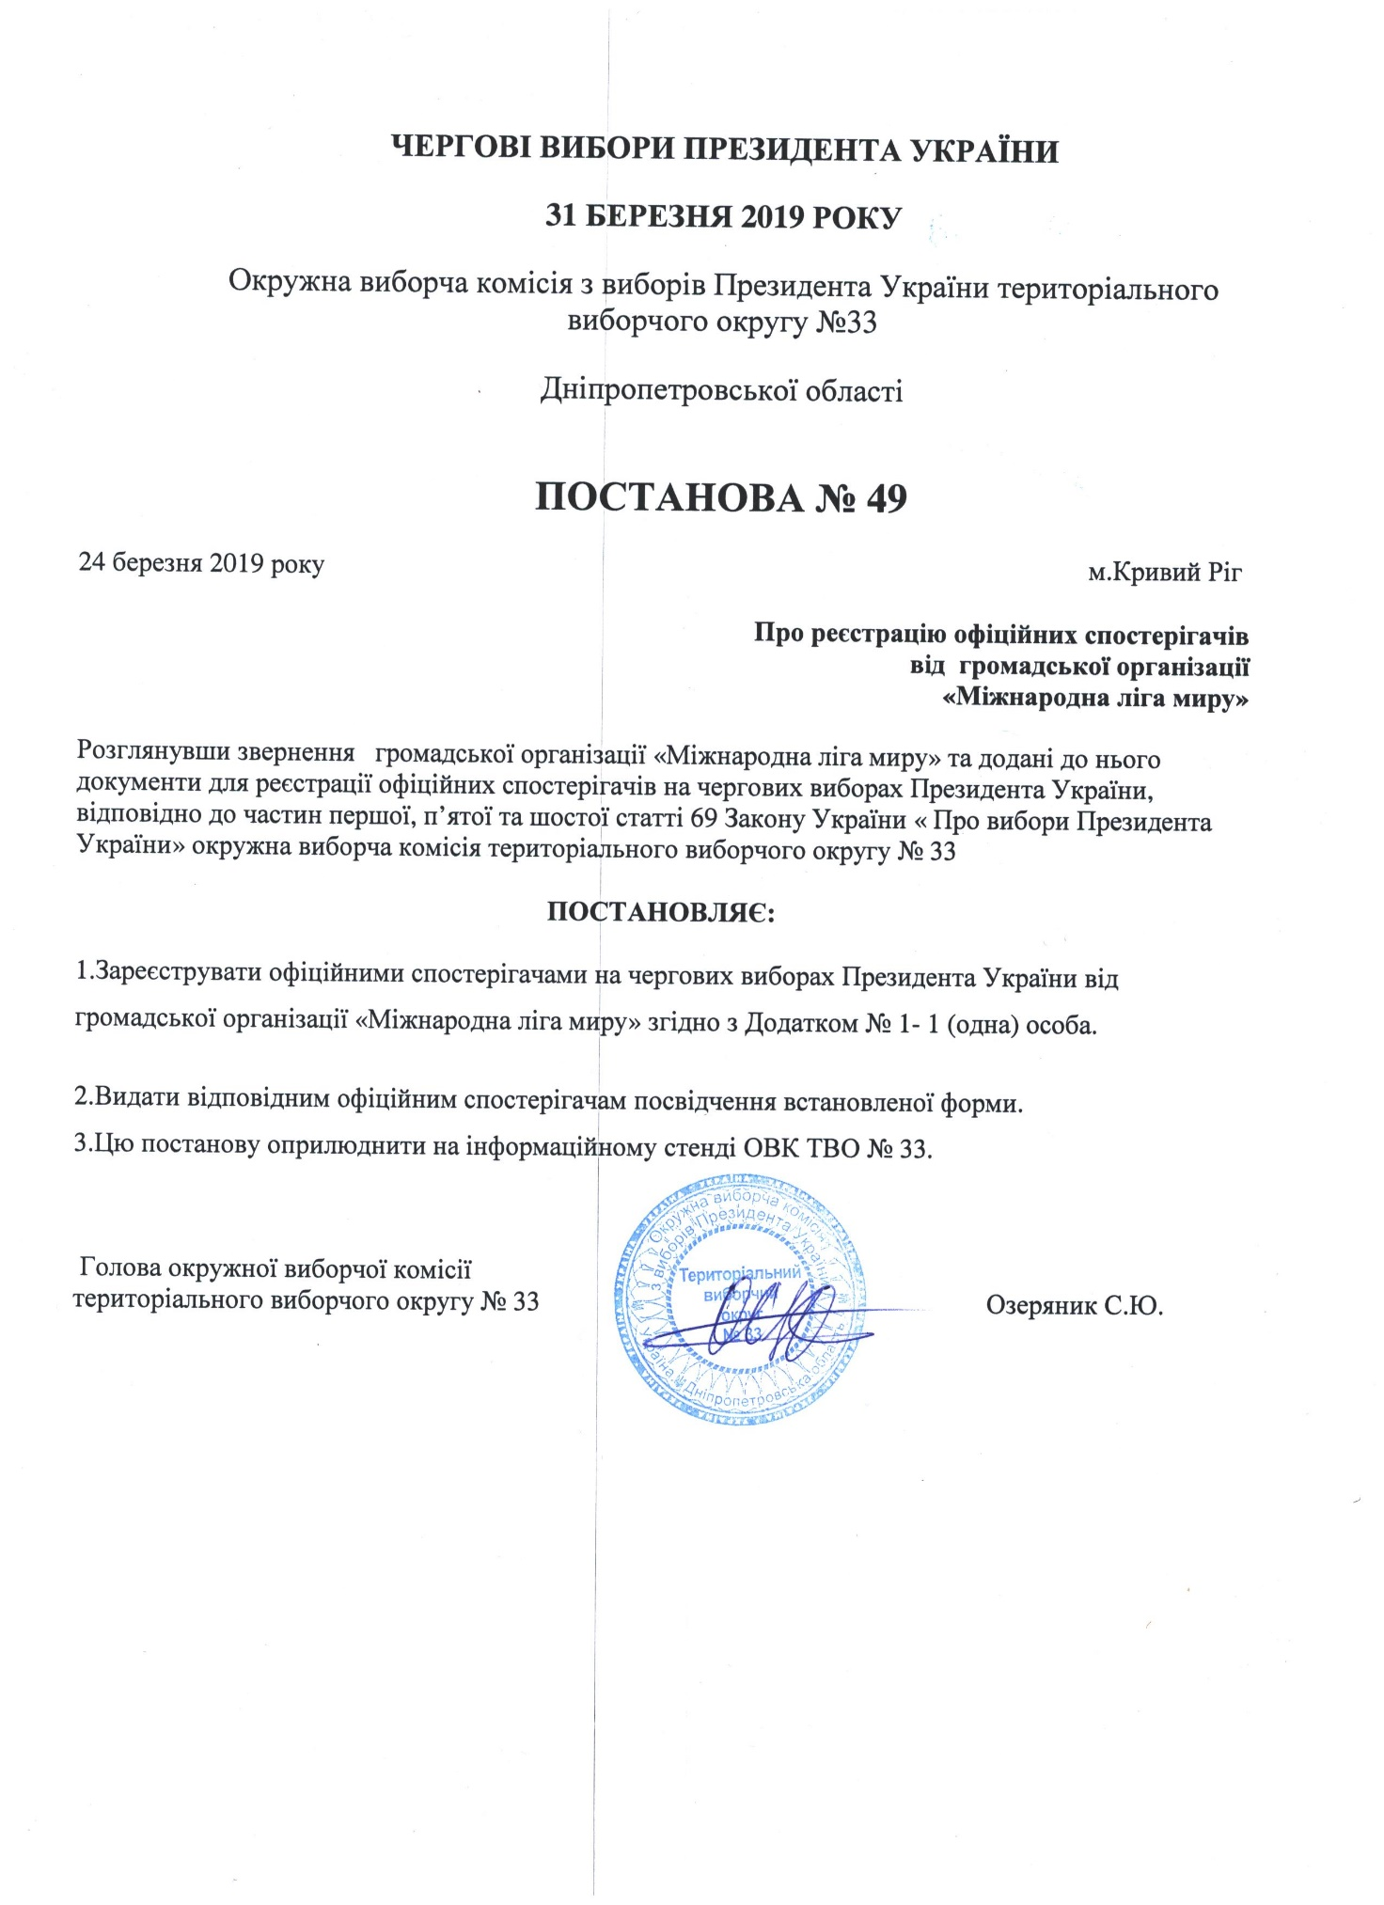

Додаток №1
до постанови окружної
виборчої комісії
№ 49 від 24.03.2019
Список
офіційних спостерігачів від громадської організації «Міжнародна ліга миру»

1 | Слєп Володимир Євгенович

Голова окружної виборчої комісії
територіального виборчого округу № 33 Озеряник С.Ю.

